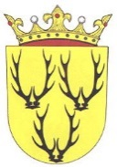 **DŮM S PEČOVATELSKOU SLUŽBOU v TEPLÉ**

**Byty v DPS jsou určeny** přednostně proobčany města Teplá,kteří dosáhli věku nároku na starobní důchod nebo kteří pobírají invalidní důchod a jejichž zdravotní stav je takový, že nepotřebují komplexní 24 -hodinovou péči za předpokladu, že jim bude poskytnuta pečovatelská služba.

Dům s peč. službou **není zařízením sociální péče**, není zde 24 – hodinový provoz, není zde jídelna, není zde zdravotnický personál.

Jsou zde tzv**. byty zvláštního určení**, které patří městu Teplá.

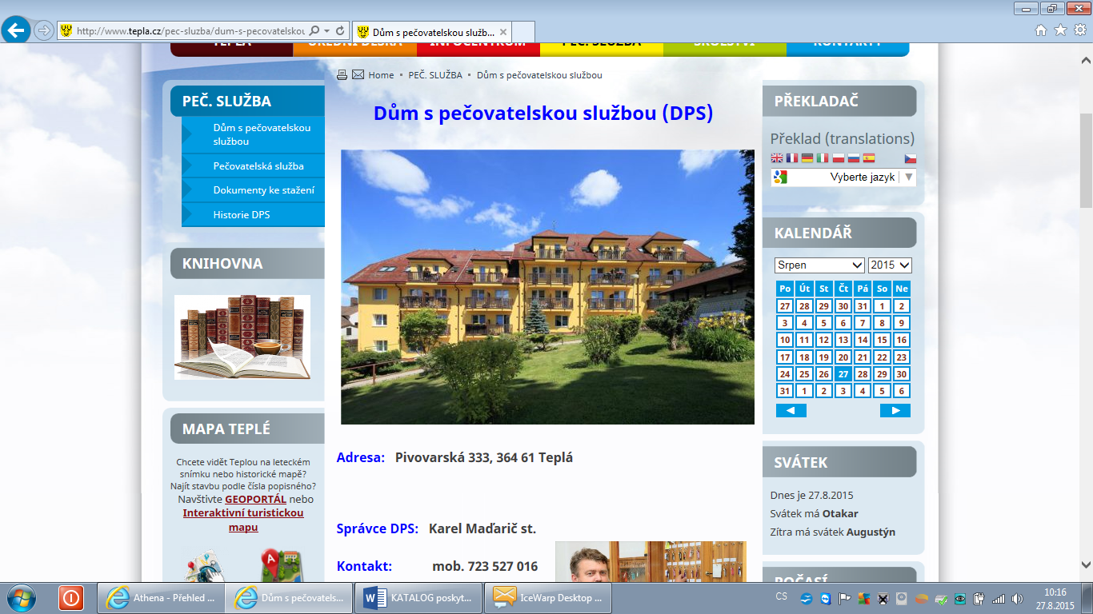**Vybavení DPS:**

* bytové jednotky o velikosti 1+0 a 1+1
* bezbariérový vstup do budovy
* **dva výtahy**
* prádelna, kadeřnictví, pedikúra, knihovna, tělocvična
* internetový koutek ve společenské místnosti
* základna rychlé zdravotnické pomoci na tísňové volání 155
* DPS je propojen se zdrav. střediskem, kde sídlí prak. lékař,

zubní lékař, gynekolog a lékárna

**Vybavení bytu:** vlastní koupelna a WC, kuchyňský kout s elektrickým sporákem, telefonní linka, přípojku na společnou TV anténu, většina bytů má balkon.